Международный фонд славянской письменности и культуры

7 ноября 2011 г., 18.30

В рамках цикла лекций по греческой литературе, Греческий культурный центр рад приветствовать Вас на двенадцатой лекции доктора филологических наук, профессора кафедры классической филологии Филологического ф-та МГУ им. М.В. Ломоносова Гасана Чингизовича ГУСЕЙНОВА на тему: «Комедиограф Аристофан - в театре Диониса, в "Пире" Платона и в (нашей) жизни».

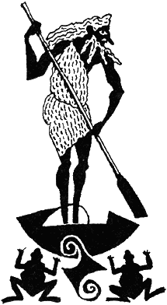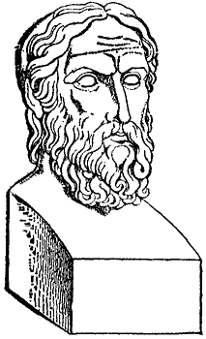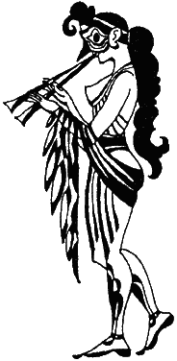

Διεθνές Ίδρυμα Σλαυικής Γραφής και Πολιτισμού

Δευτέρα, 07 Νοεμβρίου 2011, ώρα 18.30

Στα πλαίσια κύκλου διαλέξεων, στη ρωσική, αφιερωμένου στην ελληνική λογοτεχνία από την αρχαιότητα έως τις μέρες μας, το Κέντρο Ελληνικού Πολιτισμού είναι στην ευχάριστη θέση να σας καλοσωρίσει στη δωδέκατη διάλεξη του διδάκτορα φιλολογικών επιστημών, καθηγητή στην Έδρα Κλασσικής Φιλολογίας της Φιλολογικής Σχολής του Κρατικού Πανεπιστημίου Μόσχας «Lomonosov» κ. Γκασάν ΓΚΟΥΣΕΪΝΩΦ με θέμα: «Αρχαία ελληνική κωμωδία. - Ο κωμικός ποιητής Αριστοφάνης στο θέατρο του Διονύσου, στο "Συμπόσιο" του Πλάτωνα και στη ζωή μας.».

